ĐỀ 11
Cái kẹo và con cánh cam
Hôm nay có tiết luyện nói.Cô giáo hỏi: Khi đi học,em mang những gì?
Trung thấy khó nói. Bởi vì em đi học còn mang theo hôm thì cái kẹo, hôm thì con cánh cam. Cô và các bạn đều không biết. Nhưng Trung không muốn nói dối. Em kể ra các đồ dùng học tập,rồi nói thêm: Em còn mang kẹo và con cánh cam nữa ạ.

Khoanh tròn vào đấp án trả lời đúng

Câu 1:( 0,5 điểm) Câu chuyện có tên gọi là gì? (M.1)
A.Cái kẹo ngọt
B.Cái kẹo và con cánh cam
C.Con cánh cam
D.Con cánh cam và cái kẹo

Câu 2: (0,5 điểm) Cô giáo hỏi các bạn điều gì? (M.1)
A.Bài học hôm nay là gì?
B.Các em hôm nay đi học có đầy đủ không
C.Khi đi học,em mang theo nhưng gì?
D.Đáp án A và C

Câu 3: (1 điểm) Trung mang theo những gì đi học? (M.2)
A.Trung mang theo đồ dùng học tập, kẹo và con cánh cam
B. Trung mang theo kẹo và con cánh cam
C. Trung mang theo đồ dùng học tập
D. Trung mang theo con cánh cam

Câu 4: (1 điểm) Trước khi đến lớp em cần phải mang những đồ dùng gì để học tập thật tốt? (M.3)
…………………………………………………………………………………………

Bài tập : (4 điểm)
Câu 1:( M1 – 0.5 điểm) Điền vào chỗ chấm d hay v
      - Khu vườn …ắng….ẻ – Trăng tròn ……ành ….ạnh
      - Nhớ thương …a….iết – Sức khoẻ ….ẻo…ai
Câu 2:(M1- 0.5 điểm) Nối từng ô ở cột trái với ô thích hợp ở cột phải
Trường học
Thiếu nhi.
Thầy cô

là tấm gương sáng cho học sinh noi theo
là ngôi nhà thứ hai của em.
là tương lai của đất nước.

Câu 3:(M2- 1điểm) Tìm và viết từ thích hợp vào chỗ chấm dưới mỗi tranh
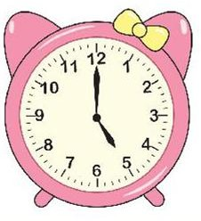
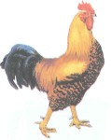
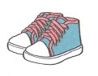

……………………….. ……………………… ………………………..
Câu 4:(M3- 1điểm) Quan sát tranh và viết nội dung của bức tranh đó

